**ג'רי סמית'**

ג'רי סמית' (מדובב על ידי כריס פרנל) הוא אביו של מורטי ובעלה של בת'. לרוב מוצג כטיפש, פסימי, שתלטני אשר מודאג מהשפעתו השלילית של ריק על מורטי. למרות טענה זו, לא נראה שהוא ממש דואג לילדיו או מחנך אותם. ג'רי עבד כקופירייטר ברמה נמוכה עד שפוטר בגלל חוסר יכולת.

ג'רי לפעמים יכול להיות מוטעה על ידי חוסר הביטחון שלו. הוא לעתים קרובות נלחם עם התקפי חוסר ביטחון וקנאה.הוא מרבה לפרוש כאשר הדברים נראים קשים מדי.

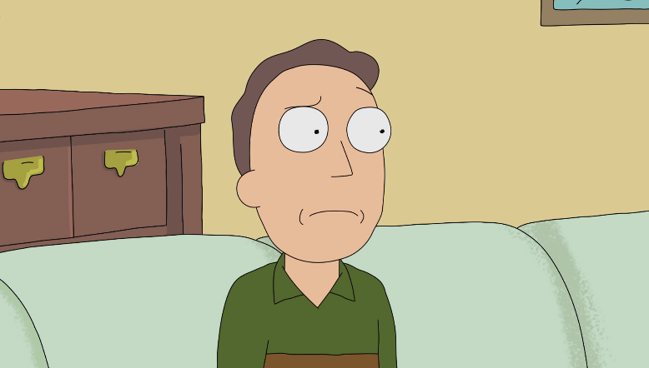

**מראה חיצוני**

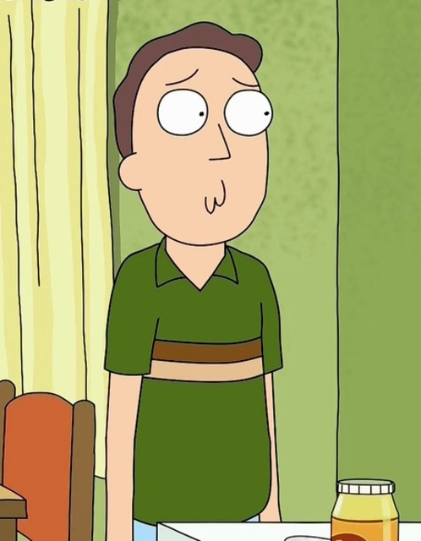צבע השיער של ג'רי הוא חום. הוא לובש חולצה ירוקה כהה, עם פס חום בצבע בז 'באמצע. הוא גם לובש מכנסיים ארוכים בצבע כחול בהיר ונעליים שחורות.

ישנה תחרות סמויה בין ג'רי לריק על תשומת הלב של בני המשפחה. ריק גורם ללג'רי להרגיש לא בטוח לגבי האינטליגנציה שלו ונישואיו, מה שגרם לג'רי להגזים במאמציו להוכיח שהוא טוב יותר מריק, אם כי מעולם לא הצליח.

אחד מהגורמים לחוסר הביטחון של ג'רי הוא שילדיו מביטים בריק בצורה טובה יותר ממנו.

מורטי סומך יותר על ריק מאשר על ג'רי, ובת' מאוכזבת פעמים רבות מג'רי לעומת ריק שאותו כולם מעריצים ומכבדים.

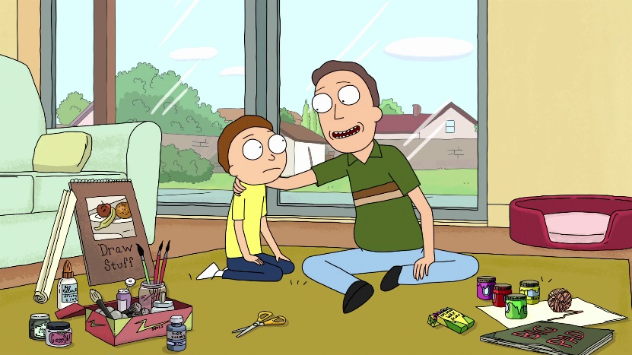לבסוף ג'רי הכריח את בת' לבחור בינו לבין ריק. בת' בחרה בריק ובעקבות זאת וג'רי התגרש ממנה.